一、研究背景。

(一)系统建设需求。
填写说明：应用研究、开发研究项目必填。阐述系统在设计、建设、运营过程中遇到的难点卡点问题，说明相关问题存在的具体工作环节或子系统和其当前的状态基线；基础研究项目如无相关内容，请填写“无”。
卫星互联网系统建设和运行中,卫星终端测试是关键环节,涵盖数据传输、处理、分析等多个方面。然而,卫星终端测试面临诸多挑战:一是涉及空天地异构网络,测试复杂度高;二是测试任务需求多样,测试内容多样；三是需要运维海量试验终端,工作量巨大。这些挑战直接影响测试任务的效率和准确性,导致卫星任务终端测试偏差，进而影响整个卫星互联网系统的稳定性和服务质量。具体而言，目前卫星终端测试面临的系统难点包含测试数据可信评估、测试任务合理规划和终端设备运维等方面。
首先，终端测试数据分布零散易篡改，可信度难保证。广域、分布式、大规模终端外场试验的背景下，卫星终端测试涉及到不同地区、不同部门和海量终端设备，导致数据被分散存储在多个地方。由于缺乏统一的管理机制，各地数据采集和存储方式不一致，难以实现对数据的统一监控和管理。这种分散和不规范的管理方式增加了数据被篡改或伪造的风险，使得测试数据的可信度不高。
其次，多用户发起测试任务背景下资源占用容易冲突。卫星资源包括带宽、频谱等有限通信网络资源。当多个用户同时发起测试任务时，会竞争有限的资源，导致资源分配不均衡，甚至出现资源冲突和浪费的情况。
因此，针对上述系统建设需求，亟需研究面向卫星终端试验的管控和数据分析技术，保障测试数据可信度，提高测试任务效率，提升终端故障处置能力，为卫星互联网系统提供高效、可靠的试验支撑服务。

(二)市场与用户需求。
填写说明：含应用示范工作的应用研究、开发研究项目必填。从应用层面阐述市场和用户对系统功能、性能等提出的新要求，说明当前系统的状态基线；其他项目如无相关内容，请填写“无”。
随着卫星互联网的快速发展，越来越多的行业和领域（如军事、通信、航天等领域）依赖天基网络进行复杂的试验和应用。这些试验通常涉及多种终端设备和系统的协同工作，对试验任务的统一协调管控和数据管理提出了更高的要求。市场迫切需要一种能够保障试验数据可靠、提升试验任务效率、快速定位试验终端故障的综合解决方案，以应对不断增长的试验规模和复杂性。
首先，当前的试验环境中，数据安全性和可靠性至关重要，外场试验用户需要确保试验数据的完整性和可追溯性，保障试验任务的全局一致性和数据的安全透明。用户需要准确可靠的测试数据来评估卫星终端设备的性能和稳定性，以确保通信系统的正常运行。特别是在卫星互联网系统这样的大规模应用场景下，数据的不准确性可能导致系统的故障或服务中断，对用户体验和服务质量造成严重影响。
其次，智能规划技术的需求在不断增加。用户希望通过智能化的任务规划工具，实现试验任务的多目标优化，减少人工干预，提高试验任务的执行效率。对于复杂的天基网络试验任务，用户期望系统能够根据不同的试验需求和资源约束条件，自动生成最优的试验计划，确保资源的合理分配和任务的高效执行。这不仅能够显著提升试验效率，还能够降低因人为错误导致的试验失败风险。

(三)国内外研究现状及发展趋势分析。
填写说明：必填。依据文献调研、知识产权查新、集团公司历史项目情况检索等结果(须做为实施方案附件附后)，阐述项目所属技术方向的发展趋势，以及我国和集团公司现有研究基础(如本单位在项目所属技术方向，前序承担集团公司科研计划内项目研究，须列举相关项目编号和主要成果)
近年来，区块链技术、人工智能等新兴技术在科学数据管理、试验规划等领域得到了广泛应用和探索。下面就这几个方面的国外研究进展做简要介绍。
- 基于区块链的分布式试验数据存证技术
基于区块链的分布式试验数据存证技术是一种确保数据安全和可信的创新方法，其利用区块链的不可篡改和可追溯特性来存储和验证数据，使数据具备完整性、透明性和高可信度性。
在基于区块链的分布式试验数据存证技术方面,麻省理工学院的研究人员提出了一种去中心化的区块链数据管理框架DecentralizedDM,确保数据完整性和可审计性。斯坦福大学开发了基于区块链的Blockbench平台,用于科学数据的版本控制和共享。德国慕尼黑工业大学设计了区块链存储架构BlockData,将大数据文件的元数据和指纹存储在区块链上。新加坡南洋理工大学提出区块链数据交易协议TrustChain,支持跨机构数据交易和付费访问。英国剑桥大学开发了智能合约框架SmartMM,用于数据访问控制和使用审计。
国内研究机构也在基于区块链的分布式试验数据存证方向进行了应用探索。清华大学的研究团队提出了一种基于区块链的分布式科学数据管理框架,可确保数据的完整性、不可篡改性和可追溯性。中国科学院计算技术研究所的团队开发了一种科学数据溯源系统,利用区块链存储数据的操作记录,实现了数据的可追溯性和责任追究。北京航空航天大学的团队探索了基于区块链的分布式数据共享机制,可在保护数据隐私的同时实现跨机构的数据共享与协作。浙江大学提出了一种基于区块链的可信数据交易平台,支持数据的安全交易和定价。
- 试验任务智能规划技术
试验任务智能规划技术是一种基于人工智能和算法来自动规划来调度试验任务的方法，能够有效提高试验效率、减少人为错误、优化资源配置。
试验任务智能规划技术方面,英国帝国理工学院提出了基于强化学习的自动机器学习框架AutoML,用于自动选择模型和优化超参数。哈佛大学开发了试验设计优化算法Gryffin,可在高维参数空间高效搜索最优解。加拿大多伦多大学提出基于知识规划的试验设计方法KnowDesign,利用领域知识指导试验规划。法国生态学院提出基于进化策略的试验优化框架Experiment-Evolution,用于复杂试验的智能设计。瑞士苏黎世联邦理工学院开发了基于约束优化的试验规划系统LabScheduler,动态调度试验室资源。
国内研究人员在试验任务智能规划方面也进行了积极探索。浙江大学的研究小组提出了一种基于强化学习的试验智能规划框架,可自动生成高效的试验流程,合理分配计算资源。上海交通大学的团队专注于机器学习在高通量试验设计中的应用,开发了自适应试验设计算法,可根据先前试验的结果动态调整后续试验参数。南京大学的研究人员提出了一种基于进化算法的试验设计优化方法,可在高维参数空间中高效搜索最优试验方案。中国科学院自动化研究所提出基于启发式搜索的试验计划生成方法,快速生成可行的试验工作流。西安电子科技大学探索基于知识图谱的智能试验设计方法,结合领域知识指导试验设计。

二、项目整体情况

(一)研究目标。

广域、分布式、大规模终端外场试验常常面临试验任务统一协调管控难、数据存证追溯难、终端故障定位难等诸多挑战。为了应对这些问题，本项目拟开展天基网络分布式试验智能管控与数据分析技术的研究。研究基于区块链的分布式试验数据存证技术，实现试验数据防篡改、可追溯，提高试验数据可信度；研究面向天基网络试验任务的智能规划技术，合理规划任务安排，消解多用户任务发起背景下资源占用冲突问题；研究试验终端故障智能化分析技术，构建终端故障知识图谱，分析故障原因，协助故障快速定位；研制天基网络分布式试验智能管控演示验证系统，研究基于大模型的用户故障处置方法问答支持和试验报告自动技术，开展试验演示验证，为用户提供高效、可靠的试验支撑服务。

(二)主要研究内容。
填写说明：必填。从“研究背景”章节，提炼其中的关键科学问题、关键技术问题，以及针对相关问题拟开展的主要研究内容。基础研究项目侧重技术创新性、先进性，应用研究项目侧重系统建设技术应用需求，开发研究项目侧重工艺改进、成本控制、产能提升。

1. 基于区块链的分布式试验数据存证技术
针对分布式外场试验中任务一致性维护难、数据存证追溯难等问题，开展基于区块链的分布式试验数据存证技术研究。设计面向分布式试验的分层多域联盟链结构，研究分层多域联盟链下的共识机制优选、身份管理和访问控制技术，利用区块链去中心、高可靠、可追溯等特点，实现试验任务规划、试验日志等数据链上存证，保证多用户发起背景下的试验任务全局计划协调性与一致性，支撑基于任务区块链的试验规划管控、试验数据的全链条追溯与可信评估。

2. 面向天基网络试验任务的智能规划技术
针对天基网络资源动态变化快、试验任务分布广、试验任务需求复杂等问题，开展面向多时空试验任务的天基网络资源智能规划技术研究，构建试验任务模型，刻画天基网络资源特征，研究任务-资源智能化匹配算法，实现面向试验任务的多目标优化和全局任务冲突消解。

4. 天基网络分布式试验智能管控演示验证系统研制
研制智能化试验管控分析设备原理样机，集成基于区块链的分布式试验数据存证技术、面向天基网络试验任务的智能规划技术、试验终端故障智能化分析技术研究成果，开发试验管理软件，形成天基网络分布式试验智能管控演示验证系统，支撑完成试验验证。

(三)采取的研究方法。
填写说明：必填。针对项目研究拟解决的问题，阐述研发路径，拟采用的方法、原理、算法、模型等。如含应用示范或试验测试工作项目，须简要说明相关工作的整体内容。

1. 基于区块链的分布式实验数据存证技术
在现代复杂的分布式外场试验中，任务的一致性维护和数据存证追溯一直是面临的重大挑战。为了应对这些问题，开展基于区块链的分布式试验数据存证技术研究，旨在实现有效共识机制，以及链上、链下数据一致性寻址与存证方法。
基于区块链的分布式试验数据存证技术内容如图1-1所示，涵盖基于分层联盟链试验数据管控架构设计、分布式试验数据存证流程设计、共识机制和访问控制研究。
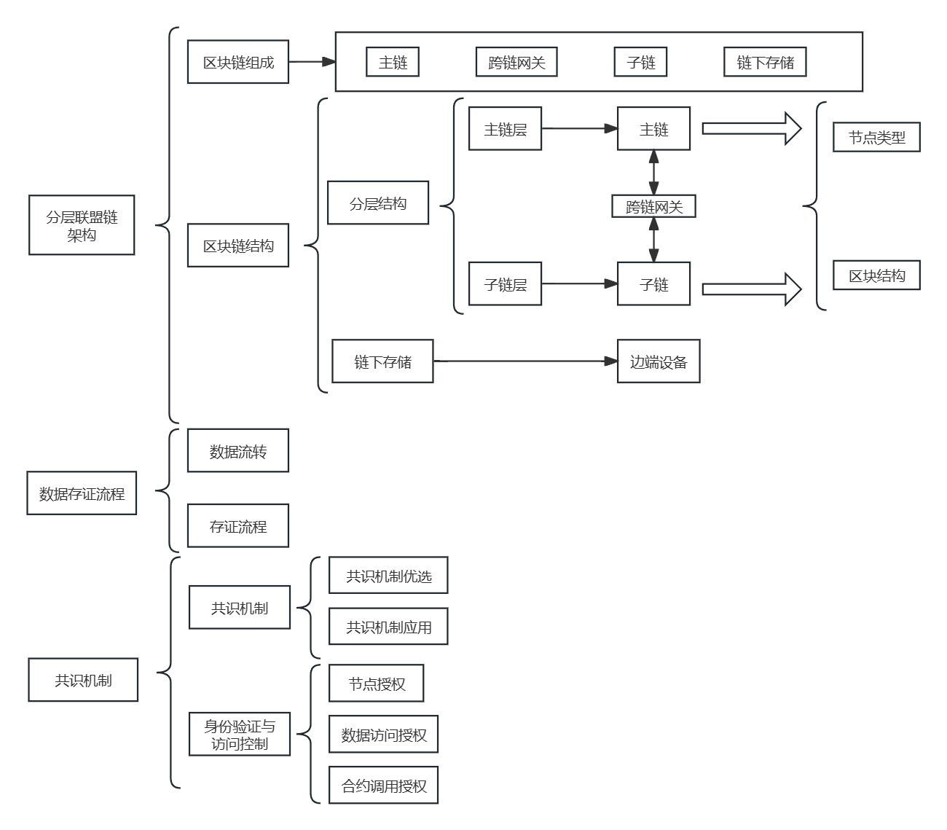
图 1-1 数据存证技术整体架构

1.1基于分层联盟链试验数据管控架构设计

1.1.1区块链组成
- 主链
主链主要作用是存储管理试验任务数据以及调控管理子链，可以控制数据子链的创建、授权、成员加入退出以及子链的关系等。同时主链可以监控数据子链的数据篡改行为以及扩展子链的数据操作行为。主链可以对所有数据子链的数据和行为进行监管、审计和追踪，且是整个系统的根链，具有最高的管理权限和密级。
- 子链
子链负责各类区域、部门或者具体任务中的数据管理，负责实现具体业务之间的多主体高效可信数据协同，实现多方之间的关键业务数据可信共享及业务协同。当数据子链中的边端设备收集到关键数据后，通过设备上的签名模块对数据内容进行验证，直接传送到数据子链上，以确保采集到的数据可信真实，不被人为篡改后上链，实现数据的分散存储与可信管理，提高整个系统的吞吐量和效率。
- 跨链网关
主链、子链之问通过跨链网关或者中继节点进行连接实现跨链之间的数据交换。跨链网关构建链网通讯路由和传输链路，通过跨链协议实现链和链之间的数据交换，通过跨链合约实现链和链之间定制化业务的协同流程。
- 边端设备
边端设备是系统的核心组成，功能如下：
- 边端设备负责规划所辖试验任务，整理试验任务信息，发布试验任务到主链网络；
- 边端设备负责采集传感器等试验设备采集到的数据，如试验数据、设备状态等。对数据进行预处理和清洗，确保数据的质量和准确性，并对数据进行格式化和编码，上传到子链网络；
- 边端设备可以作为试验终端的数据备份单元。

1.1.2分层联盟链架构设计
分层联盟链架构采用分层架构和链上链下相结合的方式，构建了一种新型的区块链组网架构，可以有效提高任务数据管理的可靠性、拓展性和访问性能。在此架构中，链上的数据仅允许架构内经授权的成员节点进行读写操作，并且根据所属区划由部分节点共同记录和维护相关数据。除此之外，在该架构下，实体机构必须经过授权才能加入或退出网络，节点受控准入准出，保障了数据安全。通过对节点数目的动态管控，可以调节交易速度，在高可用、高性能、可编程、隐私保护等方面优势突出。
1.1.2.1分层链结构
基于区块链的分布式实验数据存证技术需要在天基和地面两个业务系统之间实现协同。由于系统涉及的主体较多、数据量庞大，采用传统的单一链方式可能会导致整体系统的吞吐量下降。因此，采用多层级区块链技术架构，将区块链划分为主链层、子链层和链下设备层，以实现试验任务和试验数据的解耦。在保障数据的安全可信不可篡改的同时，确保系统具备高吞吐、快速响应和可扩展性。具体设计如图1-2所示：

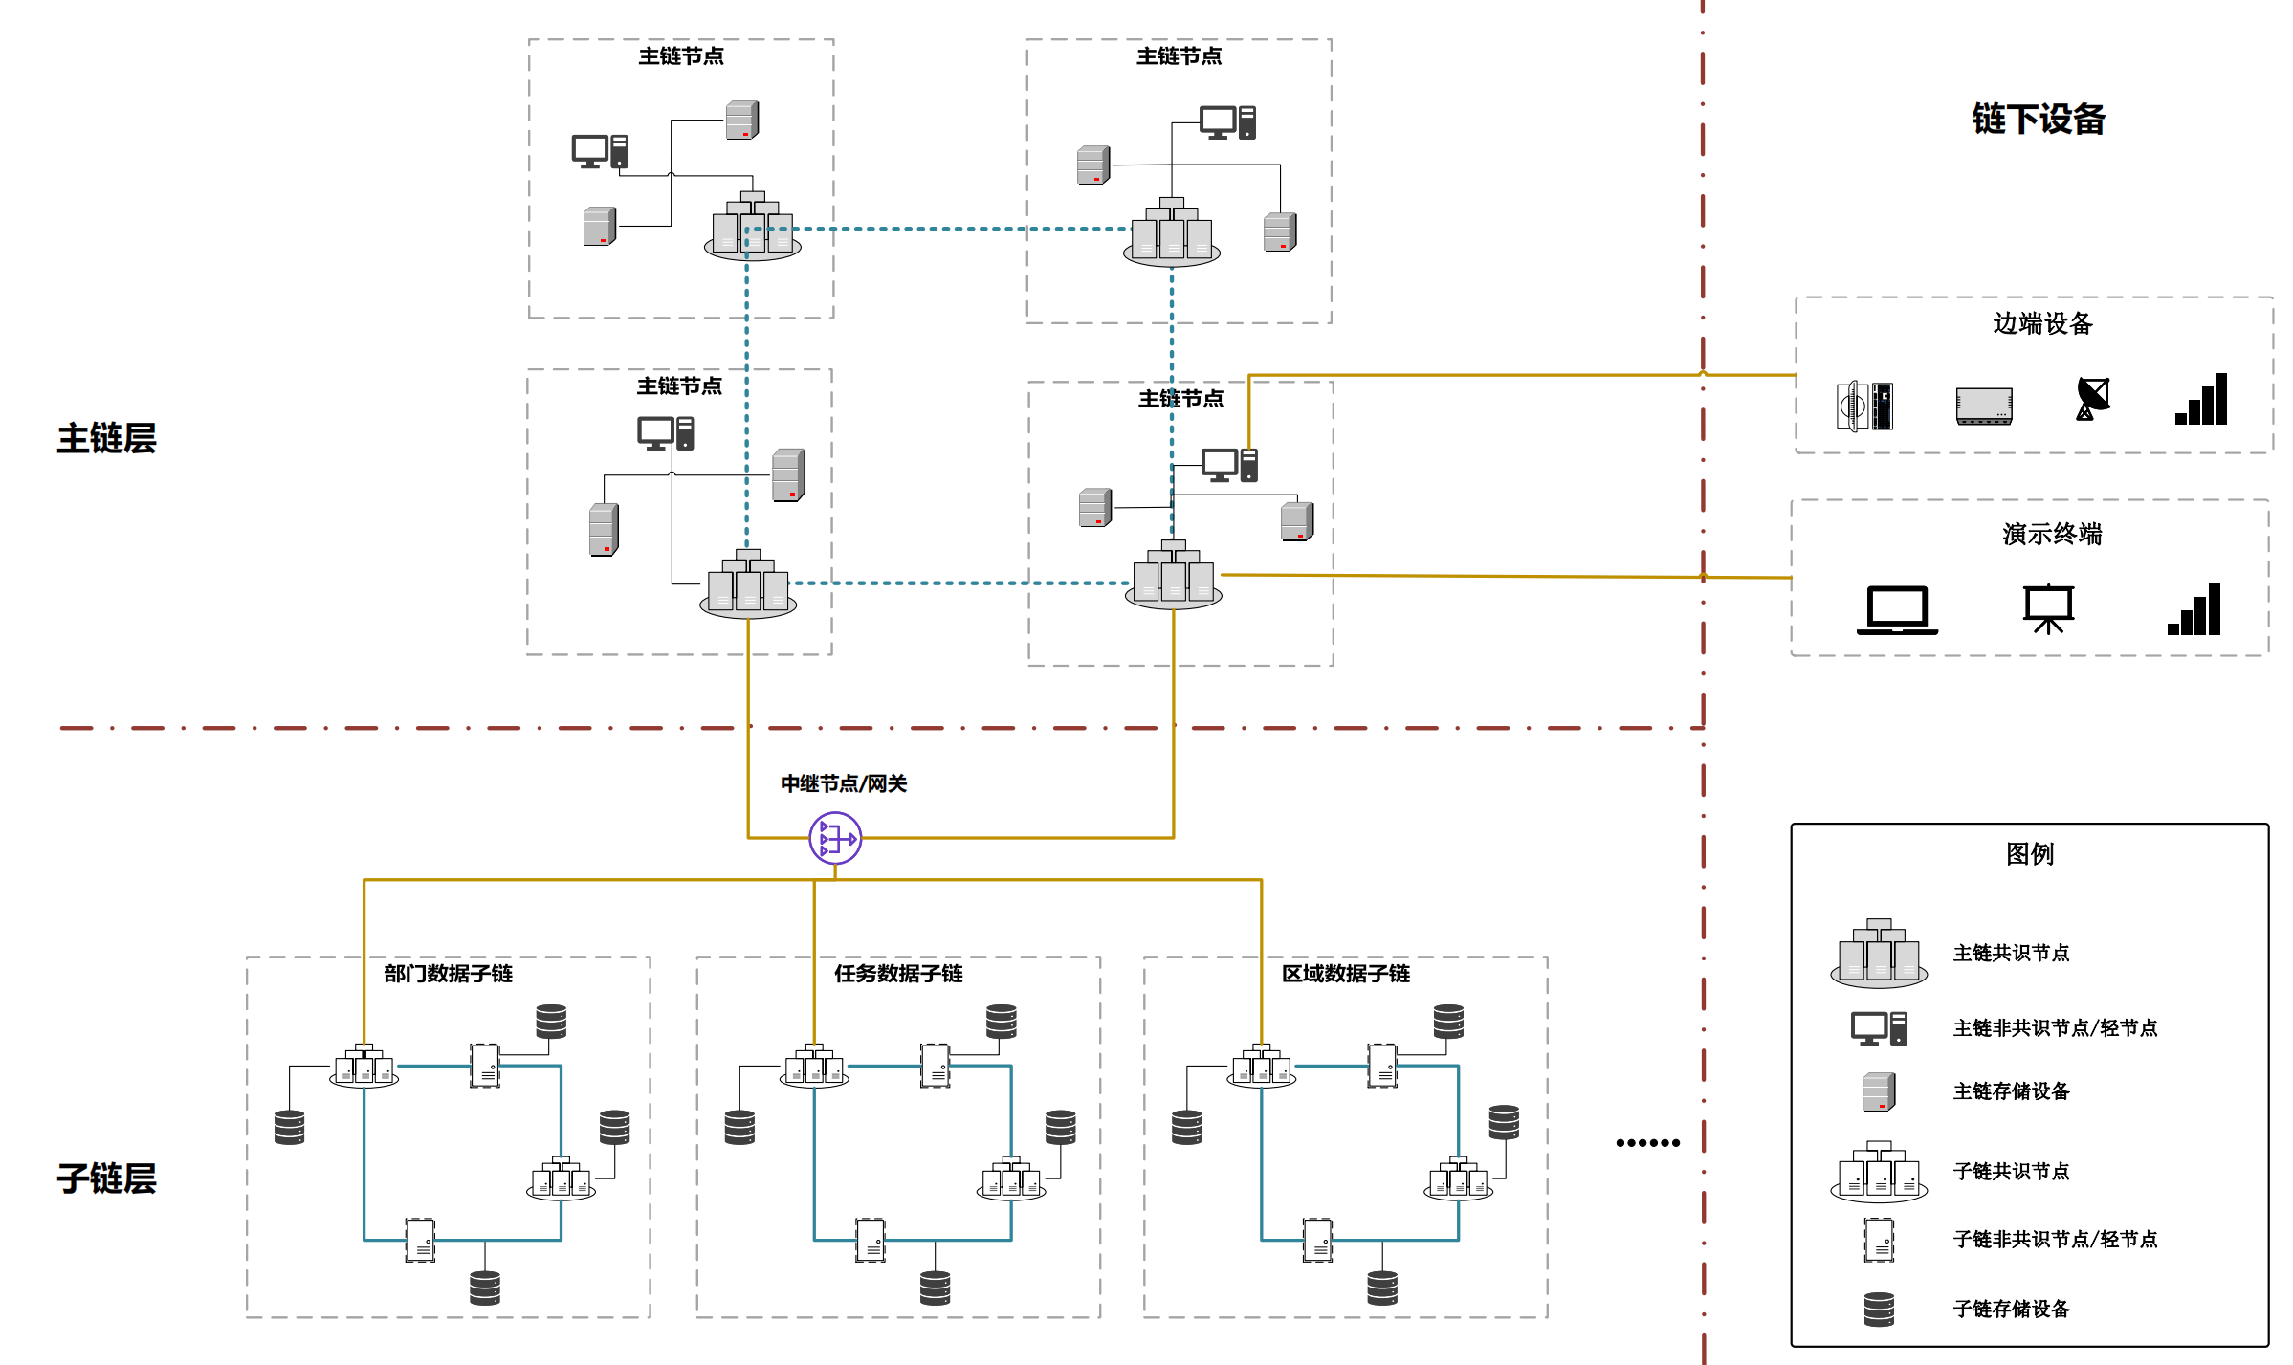
图1-2分层链架构
多层区块链链架构主要包含主链层和子链层。
- 主链层:主链层是整个区块链架构的核心，负责执行任务调度和共识机制。主链层执行“单点发起、全网广播、交叉校验、共同记账”的全流程。该层所有节点之间两两直接相连。主链层的功能包括管理试验任务数据、试验基础数据、日志摘要和任务资源分配等关键信息。
- 子链层:子链层是主链的辅助层，主要负责数据存证管理，并不参与任务调度和验证。该层可以根据需要进行数据网络的水平扩展。子链层的设计旨在满足试验数据管控业务需求，实现单证数据的贯通和共享。
分层结构设计实现了试验任务与试验数据的解耦，将试验关键信息从海量的试验数据抽取出来并分层管理，更易应对不断增长的数据量和多样化的网络需求。
1.1.2.2节点类型
在区块链项目中，节点类型的划分对于系统的运行和管理至关重要。为了全面提升区块链系统的可拓展性和灵活性，本项目从两个角度对节点类型进行详细介绍：一是节点在网络中的角色，二是节点所在的链层及其功能。这种双重角度的划分方式有助于节点功能厘清，提高节点管理效率。
- 根据节点在网络中的角色划分
- 共识节点
定义及功能：共识节点是区块链网络的核心，负责参与区块链的共识机制，确保系统的安全性和一致性。
主链上共识节点：在主链上，共识节点执行任务调度和共识机制，管理试验任务数据、试验基础数据、日志摘要、任务资源分配等信息。这些节点通过“单点发起、全网广播、交叉校验、共同记账”的流程，确保区块链网络的高效运行。
子链上共识节点：在子链上，共识节点主要负责实现数据存证，协助主链完成交易验证和记录，保证数据的安全和有效性。这些节点在子链的运行中同样承担着重要的共识和验证任务。
- 非共识节点
定义及功能：非共识节点主要用于数据存储和交易的证明验证，不直接参与共识过程。
主链非共识节点：在主链上，非共识节点辅助共识节点完成数据处理和存储任务，确保系统的稳定运行，通过存储部分数据，提供辅助验证和数据处理，支持区块链网络的整体功能。
子链非共识节点：在子链上，非共识节点存储特定领域或部门的数据，进行数据验证和存证，支持数据跨域共享。这些节点通过网络自发现转发模型，实现大规模节点组网，增强了区块链数据网络的水平扩展能力。
- 根据节点所在的链层及其功能划分
- 主链层节点
组成及功能：主链层节点包括共识节点和非共识节点，构成区块链网络的核心部分。主链层的设计旨在保障系统整体安全性和一致性。
主链共识节点：主链共识节点负责全网的任务调度、交易共识、数据校验和广播。通过全连接方式互联，确保区块链网络的高效运行和账本一致性。
主链非共识节点：这些节点支持共识节点的任务，存储部分数据，提供辅助验证和数据处理。非共识节点通过协议同步数据，增强了区块链网络的扩展能力和灵活性。
- 子链层节点
组成及功能：子链层节点主要用于数据存证和跨域数据共享，辅助主链实现大规模网络扩展。
子链共识节点：子链共识节点参与子链上的数据共识和验证，确保子链数据的安全和一致性。子链共识节点通过与主链的互联互通，实现数据的高效存证和验证。
子链非共识节点：子链非共识节点存储子链上的特定数据，提供数据验证和存证功能，支持数据跨域共享和管理。通过网络自发现转发模型，子链非共识节点实现了大规模节点组网，增强了区块链网络的水平扩展能力。
1.1.2.3区块结构
主链的区块结构包含任务信息以及与任务相关的跨链操作的证明。跨链操作的证明可以是指向侧链数据的哈希或者其他验证信息。子链的区块结构应该包含存储在子链上的数据信息以及可能的跨链操作的相关证明或指向主链任务信息的链接。
- 主链区块结构
- 区块头：区块头是区块的元数据，包含了一些重要信息，如区块的版本号、时间戳、前一区块的哈希值、本区块的哈希值等。区块头还可能包含一些其他的信息，比如难度目标值、Merkle 树的根哈希、版本号等信息。
- 任务列表：这个部分会替代传统交易列表，在数据子链中会转换成存储任务数据信息。任务列表记录了所有包含在区块中的任务信息，每个任务包括如下字段：
字段名称 | 描述
任务 ID | 唯一标识任务的编号
发起者 | 发布任务的用户或实体
接收者 | 承担任务的用户或实体
任务内容 | 任务的具体描述或要求
截止时间 | 任务的截止完成时间
状态 | 任务的状态，可以是“进行中”、“已完成”、“已取消”等
数据信息 | 在子链中的区块负责存储试验数据信息
- Merkle 树根哈希：用于验证任务列表的完整性。
- Nonce：用于满足区块的工作量证明条件。
- 其他元数据：如区块的大小、任务数量、挖矿奖励等信息。
- 子链区块结构
子链用于存储和处理具体的试验数据，可以根据不同的需求设立不同的子链。每个子链可以由特定的参与者共同维护和管理，保证数据的安全性和可信度。
- 区块头：区块的元数据，包含区块的版本号、时间戳、前一区块的哈希值、本区块的哈希值等。区块头还可能包含一些其他的信息，比如难度目标值、Merkle 树的根哈希、版本号等信息。
- 区块体 ：主要包括试验数据 。包含了该区块中的所有试验数据，根据实际业务需求设计，例如试验数据、交易记录等。
字段名称 | 描述
试验ID | 唯一标识的编号
试验者 | 操作试验的用户或实体
试验内容 | 试验具体描述或要求
时间 | 试验时间
数据信息 | 存储试验数据信息
- 其他元数据 ：区块高度、区块大小
- 其他自定义字段：根据具体需求，可以添加其他自定义的元数据字段，用于记录一些特定的信息或标记。
主链区块结构示例：
区块头：
- 版本号：1.0
- 时间戳：2024-05-05 12:00:00
- 前一区块的哈希值：00000000000000000000000000000000000000000000000000
- Merkle 树的根哈希：abcdef1234567890abcdef1234567890abcdef1234567890abc
- Nonce：123456
- 难度目标值：0000000f000000000000000000000000000000000000000000000

任务列表：
- 任务1：
- 任务 ID：1
- 发起者：Alice
- 接收者：Bob
- 任务描述：Develop a new website interface
- 截止时间：2024-04-01 12:00:00
- 状态：进行中
- 任务2：
- 任务 ID：2
- 发起者：Charlie
- 接收者：Dave
- 任务描述：Research and write a market analysis report
- 截止时间：2024-05-15 12:00:00
- 状态：待定

其他元数据：
- 区块大小：1024 字节
- 任务数量：2
- ……

子链区块结构示例：
区块头：
- 版本号：1.0
- 时间戳：2024-05-05 12:00:00
- 前一区块的哈希值：00000000000000000000000000000000000000000000000000
- Merkle 树的根哈希：abcdc
- Nonce：654321
- 难度目标值：000000ff000000000000000000000000000000000000000000000

试验数据：
- 试验1：
- 试验 ID：1
- 试验者：Bob
- 试验描述：Develop a new website interface
- 时间：2024-02-01 12:00:00
- 数据：{"传感器1": 23.5,
"传感器2": 48.2}

其他元数据：
- 区块大小：1024 字节
- 试验数量：1
- ……

1.2分布式实验数据存证流程

1.2.1 数据流转过程
在区块链技术中，数据架构能表现分布式实验数据存证的各环节。本节将详细介绍数据在区块链架构中的流转过程，以确保试验数据的安全、可靠和可追溯。
数据架构主要包括任务基础信息的生成和广播、任务需求资源和数据信息的管理、试验数据的存储和验证，以及跨链操作的数据接入和调度信息的管理。通过主链和子链的协同作用，能够有效地实现试验数据的存证和管理。图1-3详细描述了数据流转过程。
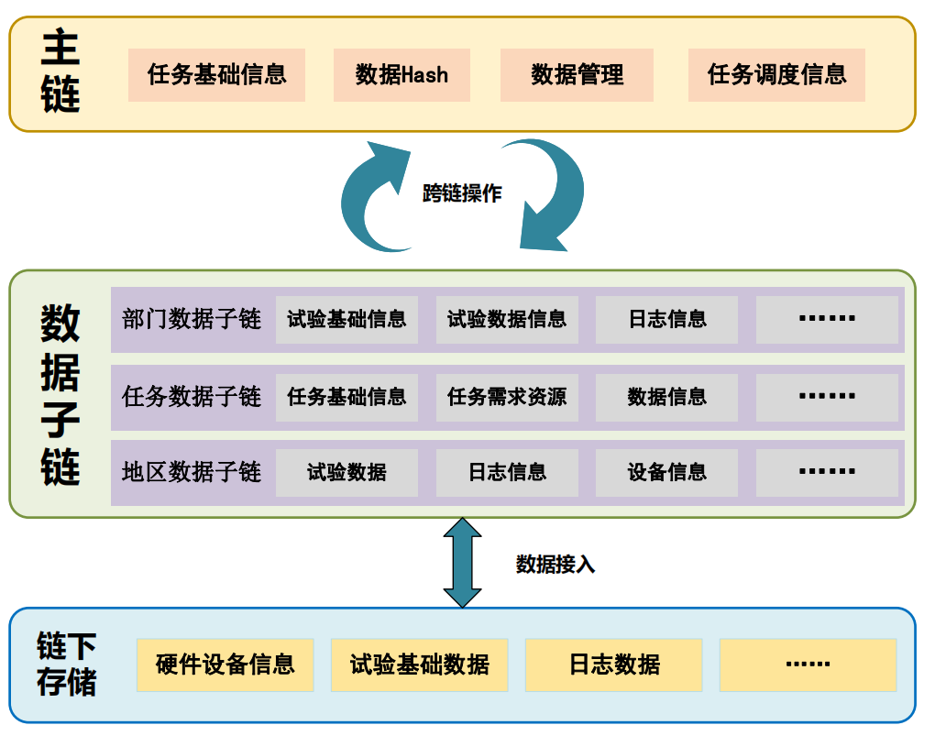
图1-3数据流转过程
- 任务基础信息的生成与广播
在主链层，共识节点负责生成任务基础信息，并通过全网广播进行传播。这些信息包括任务属性、资源需求和调度信息，确保了任务的统一管理和执行。在子链层，任务基础信息也会被记录和存储，以供不同子链中的节点进行参考和验证。
- 任务需求资源和数据信息管理
任务数据子链：在任务数据子链中，除了任务基础信息外，还包括详细的任务需求资源和数据信息。这些数据通过子链中的非共识节点进行存储和验证，确保数据的完整性和可追溯性。
部门数据子链：各部门的数据子链记录相关的试验基础信息、试验数据信息和日志信息。部门数据子链与主链进行数据交互，实现部门级别的试验数据管理和验证。
地区数据子链：地区数据子链则存储区域内的试验数据、日志信息和设备信息，支持地区级别的试验数据管理和追溯。
- 数据的存储与验证
链下存储：对于大规模的试验基础数据、日志数据和硬件设备信息，通过链下存储实现。这些数据由非共识节点进行初步验证后，存储在链下存储系统中，以减少区块链的存储压力。
跨链操作：为了实现不同子链之间的数据互通和共享，通过跨链操作进行数据的接入和调度。跨链操作确保了数据在不同子链之间的高效传输和验证，提高了整体系统的协同能力。
- 数据接入与任务调度信息管理
任务调度信息由主链共识节点进行管理和传播，以保证任务的有序执行和管理。边缘设备采集的实时数据通过轻节点接入区块链网络，经过验证后存储在主链和子链中。

1.2.2数据存证流程
基于主链+基础子链+路由网关的多层级链网架构，构建了基于数据隔离的隐私账本技术。其中主链主要完成任务数据的元数据记载（任务数据位置、数据哈希、数据权限等属性信息）、基于PKI的分布式账户体系。子链作为数据子链，主要对应各参与机构、任务、区域，完成业务流程的协作和业务数据的记载。跨链网关主要完成多层级链网的路由通讯及跨链交换功能，在数据写入时，跨链网关实现从客户端到子链、主链数据上链操作，在数据读取时，跨链网关实现从不同子链到客户端的数据读取操作。
客户端是试验智能管控体系中应用层业务系统。客户端对数据的写入，读取和报告操作流程。图1-4描述了试验数据的存证流程。
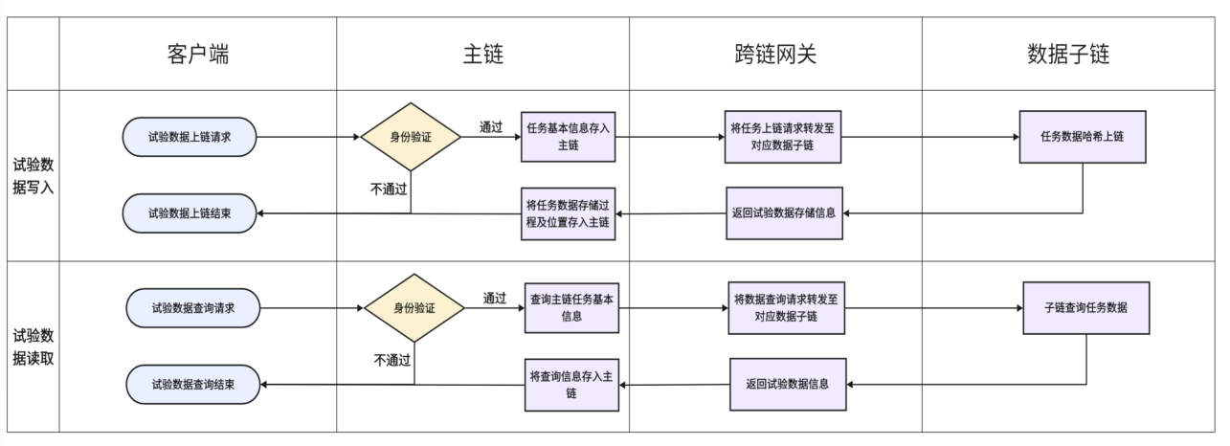
图1-4存证流程
- 数据的写入流程
- 客户端请求主链，发起试验数据的上链操作。
- 主链验证客户端用户身份和写入试验数据的权限，如果主链验用户身份失败败，则返回错误，数据上链结束。
- 主链验证通过后，将试验数据上链请求发送至跨链网关，跨链网关根据对应的数据子链路由，并将数据的写入操作转发至对应数据子链。
- 对应数据子链收到数据上链请求后，将试验数据写入到链上，子链将写入隐私数据的任务状态和对应的隐私数据哈希记载上链。
- 子链将隐私数据的存储位置、存储过程和隐私数据的哈希值发给跨链网关。
- 跨链网关将隐私数据的存储位置、存储过程和隐私数据的哈希值发送给主链，主链存储隐私数据元数据和数据位置、访问权限等信息，并将数据的上链过程存证到主链。
- 客户端演示结果，试验数据的写入流程结束。
- 隐私数据的读取流程
- 客户端请求主链，发起试验数据的读取操作
- 主链验证客户端用户身份和写入试验数据的权限，如果主链验证用户身份失败，则返回错误，数据上链结束。
- 主链验证通过后，将试验数据读取请求发送至跨链网关，跨链网关根据对应的数据子链路由，并将数据的读取操作转发至对应数据子链。
- 对应数据子链收到数据读取请求后，在链上查询到指定的试验数据，将读取隐私数据的业务状态记载上链，并将隐私数据的哈希值和数据结果返回给跨链网关。
- 跨链网关将试验数据的结果和上链过程发送给主链，主链存储数据元数据和密级数据位置、访问权限等信息，并将试验数据的读取过程存证到主链。
- 主链将结果返回客户端，客户端演示读取试验数据结果，实验数据的读取流程结束。

1.3共识机制和访问控制

1.3.1共识机制优选
共识机制是确保在联盟链中所有节点之间达成一致的关键机制。在此基础上，身份管理和访问控制机制起到了至关重要的作用，确保只有经过授权的节点能够参与网络中的共识算法、交易验证和区块链数据的存储。通过严格的身份管理和访问控制，可以有效防止未经授权的访问和操作，保障整个区块链网络的安全性和可信度。
在联盟链中，共识机制将有效交易打包成区块添加到区块链并确保网络中的所有节点的交易一致性。常见的共识机制有PBFT、Raft、PoA，DPoS等。拜占庭容错算法（如PBFT）是常见的一种共识机制，其能确保在最多 f 个拜占庭节点的情况下仍能够达成一致的共识，广泛应用于企业级区块链平台，能够在不超过三分之一的节点受到拜占庭错误的情况下确保系统的一致性和正确性。虽然拜占庭容错算法容错度高，但是其在节点数量较多时算法的性能较差，通信开销和计算成本较大。Raft算法实现简单、易于理解和部署，适用于中小规模的网络，但是Raft算法存在领导者节点单点故障的风险。PoA通常用于私有链环境，适用于对性能要求较高的场景，具有较高的中心化程度，但是安全性依赖于节点的可信度。DPoS适用于大规模分布式系统，存在代表节点的集中化风险，可能导致权力滥用和安全性问题。
在天基网络试验智能管控系统中，共识机制将扮演关键角色，基于天基网络业务场景以及分布式外场试验的特点，需要根据不同情况制定适合的策略，优选最佳共识机制，实现高效多方协同监管。

1.3.2身份管理和访问控制机制
- 节点授权
在天基网络业务场景中，只有经过授权的节点才能参与联盟链网络。节点授权由网络管理员或联盟成员共同协商决定，确保每个参与节点都具备必要的资质和信任基础。授权节点负责执行共识算法、验证交易和保存区块链数据，以确保系统的安全性和一致性。
- 数据访问授权
联盟链中的数据隐私和安全性至关重要。为了确保只有经过授权的参与者能够访问特定数据，项目中引入了加密技术和访问控制列表（ACL）。通过这些措施，限制了未授权用户对数据的访问权限，保障了试验数据的安全性和隐私性。
- 合约调用授权
联盟链采用智能合约技术，需要对合约的调用进行严格的授权管理。只有经过授权的特定参与者才能调用智能合约并执行其逻辑。此机制确保了合约执行的安全性和可信度，防止未经授权的操作对系统造成潜在威胁。
通过共识机制、身份管理和访问控制机制的结合，联盟链的安全性、可靠性和隐私保护得到了全面保障。授权合适的节点参与网络，并严格限制数据和合约的访问权限，使得联盟链在确保数据安全的同时，实现了高效的共识和智能合约执行。

2.面向天基网络试验任务的智能规划技术
在天基网络试验任务场景下，地面基站发挥着关键作用，其通过提供广覆盖、高可靠的通信链路，确保各类终端设备能够高效接入天基网络并执行各类任务。终端设备通过卫星和基站可以实现与地面网络的无缝连接，支持各种通信需求和数据传输任务。
然而，不同于地面网络，卫星在其轨道上高速移动，带来了通信链接的不稳定性。除此之外，终端设备分布广泛，其开展试验活动在时间空间存在较大差异性。因此，需要引入优化资源分配策略，以适应动态变化网络负载和满足差异化的试验任务需求。
针对上述挑战，本研究内容研究面向系统的试验终端性能测试和面向用户的试验任务智能规划研究，从系统和用户两个方面优化网络资源分配。除此之外，为保障试验任务调度一致性，防止试验任务调度冲突，本研究内容利用区块链共识机制，开展基于区块链的试验任务调度策略研究。本节架构如图2.2.2-1所示。
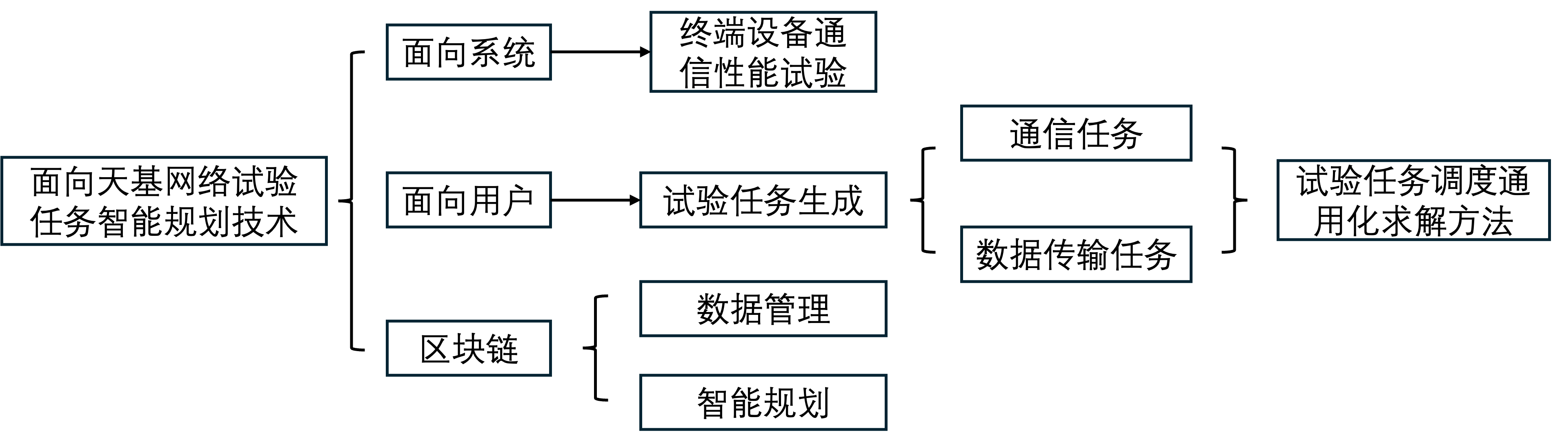
图 2.2.2-1面向天基网络试验任务架构

2.1 面向系统的天基网络通信终端性能测试
通信终端性能测试主要包括评估终端设备在试验任务中的响应时间、通信速率、可靠性和信号处理能力等指标。这些指标不仅影响用户体验，还决定了系统的整体效能，对其进行科学、全面的测试是保证天基网络高效运作和性能稳定的关键步骤。通信终端性能指标建模如图2.2.2-2所示：
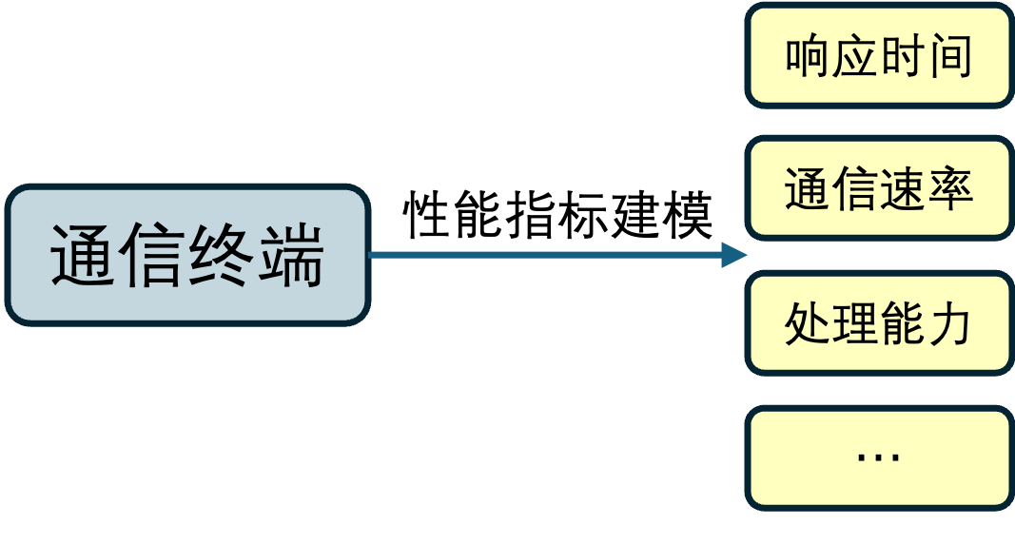
图 2.2.2-2通信终端性能指标建模

2.1.1通信性能指标数学化建模
- 响应时间$T_{r}$
在天基网络中，响应时间是指终端设备对各种输入事件（如用户请求或数据包）的响应速度，直接影响通信的实时性和用户体验。假设终端设备对事件$E_{i}$的响应时间为$T_{r,i}$，则设备的总响应时间$T_{r}$可表示为：
$$T_{r}=\frac{1}{N}\sum_{i=1}^{N}{ }T_{r,i}$$
其中，$N$为测试事件的总数。通过天基网络的实时监测，我们可以精确记录每个事件的响应时间，从而计算平均响应时间。
- 通信速率$R_{c}$
在天基网络中，通信速率是终端设备的数据传输速率，该指标衡量了设备在高负载情况下的数据处理能力。设在时间$t$内通过天基网络传输的数据量为$D(t)$，则通信速率$R_{c}$可通过公式2-2表示为：
$$R_{c}=\frac{D(t)}{t}$$
其中，$D(t)$为时间$t$内传输的数据量。在天基网络的高带宽通信环境中，确保高通信速率对于支持大量用户和高吞吐量应用至关重要。
- 信号处理能力
信号处理能力是指终端设备处理信号（如调制解调、编码解码等）的能力，在天基网络中，信号处理能力决定了数据传输的有效性和准确性。设设备在时间$t$内处理的信号数量为$S(t)$，信号处理能力$S_{p}$表示为：
$$S_{p}=\frac{S(t)}{t}$$
其中，$S(t)$为时间$t$内处理的信号数量。在高动态的天基网络环境中，终端设备必须具备强大的信号处理能力，以确保通信链路的高效和稳定。

2.1.2试验终端通信性能测试方法
在天基网络的复杂环境中，对通信终端性能进行全面的测试是确保网络可靠性和高效性的关键。测试方法包括响应时间测试、通信速率测试、可靠性测试和信号处理能力测试。
- 响应时间测试
通过发送一系列预定的输入事件$E_{i}$，常见的预输入事件可以为ICMP请求，用于测量往返延迟，以及TCP-SYN包，用于测量TCP连接建立时间等。测试流程为向设备发送预定事件$E_{i}$，记录从发送事件到设备响应的时间间隔$T_{r,i}$，重复上述步骤$N$次，计算平均响应时间$T_{r}$。
- 通信速率测试
通信速率是衡量终端设备性能的关键指标之一，直接关系到数据传输的效率和用户体验。高通信速率意味着设备能够在单位时间内传输更多的数据，从而支持更多用户和更高的数据需求。
通过发送和接收数据包，可以获取测量设备的数据传输速率$R_{c}$。通过在多种网络负载和环境条件下配置测试参数（如数据包大小、传输时间、网络负载等），可以全面评估设备的性能。在设定的时间$t$内，通过天基网络发送和接收数据包，记录传输的数据量$D(t)$ 和时间$t$。确保测试在不同的网络条件（如高负载、低负载、干扰环境等）下进行。对多次测试结果进行统计分析，计算平均通信速率和方差，以评估设备在不同条件下的性能稳定性。
- 信号处理能力测试
信号处理能力包含调制解调和编码解码能力，是保证数据传输质量和通信链路稳定性的关键因素。
根据天基网络的实际情况，配置不同的信号条件和复杂度，包括调制方式（如QPSK、16QAM）、编码方式（如LDPC、Turbo Code）、信号强度等。在时间$t$内通过设备处理信号$S(t)$。使用信号发生器或模拟器向终端设备发送预定的测试信号。确保信号涵盖不同的调制方式和编码方案，以全面测试设备的处理能力。记录处理的信号数量和时间。确保记录数据的准确性，以便反映设备在高负荷情况下的真实处理能力。通过记录误码率、调制解调成功率和编码解码成功率等来作为评价标准。试验终端通信测试流程如图2.2.2-3所示

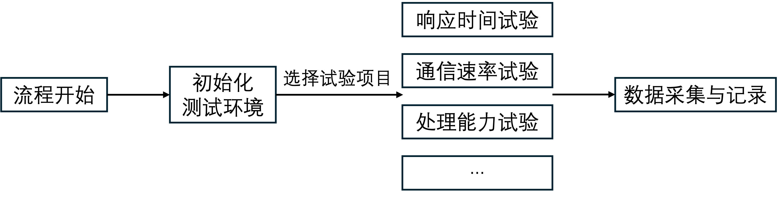
图 2.2.2-3试验终端通信测试流程

2.2 面向用户的试验任务智能规划
用户任务建模不仅需要准确描述任务需求和资源约束，还需考虑天基网络的动态特性和复杂环境。通过科学的任务建模，可以优化任务调度和资源分配策略，提升网络的整体效能和用户体验。任务建模的核心在于将用户的需求转化为可执行的任务规划，以实现资源的高效利用和任务的成功执行。

2.2.1 用户任务建模
用户任务建模的目标是将用户的任务需求转化为明确的数学模型，便于系统进行智能调度和资源分配。根据传输方式，用户任务可以分为单向传输任务和双向传输任务。
单向传输任务需要在一定时间窗口内完成大数据量的单向传输。这类任务包括文件传输、数据备份、内容分发等，主要关注数据量和传输速率。数据传输任务通常对带宽和传输时间有较高的要求，但对实时性要求较低。
双向传输任务需要在一定时间内完成数据的双向传输，这类任务通常涉及实时通信，例如语音通话、视频会议等，要求较低的延迟和高可靠性。通信任务需要在天基网络中保持稳定的双向通信链路，以确保数据能够快速而准确地在两个方向上传输。
每个任务$t_{i}$具有一组属性，包括任务编号、任务类型（单向传输或双向传输）、任务数据量、时间窗口等。可以用一个元组$t_{i}$来表示这些属性：
$$t_{i}=(ID_{i},Type_{i},DataSize_{i},TimeWindow_{i})$$

2.2.2 需求资源建模
资源需求的详细描述和准确建模是优化资源分配和任务调度的基础。通过精确的资源需求建模，可以在任务规划和执行过程中，更好地协调地面基站和卫星的资源，确保各类任务在天基网络中高效执行。
每个任务$t_{i}$对资源的需求可以表示为所需带宽、处理能力、存储空间等
$$r_{i}=(Bandwidth_{i},ProcessingPower_{i},Storage_{i})$$

2.2.3 任务-资源匹配建模
在天基网络试验任务的智能规划技术中，任务-资源智能化匹配算法是确保网络高效运作和资源优化配置的核心环节。该算法通过将用户生成的各类任务与可用资源进行智能匹配，以优化任务调度和资源分配，实现网络的整体效能和稳定性。资源-任务智能化匹配算法结合了任务建模和资源描述，通过四元组模型进行系统化的分析和优化。
将天基网络试验任务调度问题统一描述为一个包含任务集、资源集、评分集和决策矩阵四元组，由下式表示为一个四元组：
$$SNEMS=\{T,R,X,F\}$$
式中，SNEMS为天基网络试验任务调度研究；$T$为任务集；$R$为资源集；$X$为决策矩阵；$F$为评分集。建立四元组后，试验任务调度流程如图2.2.2-4所示：
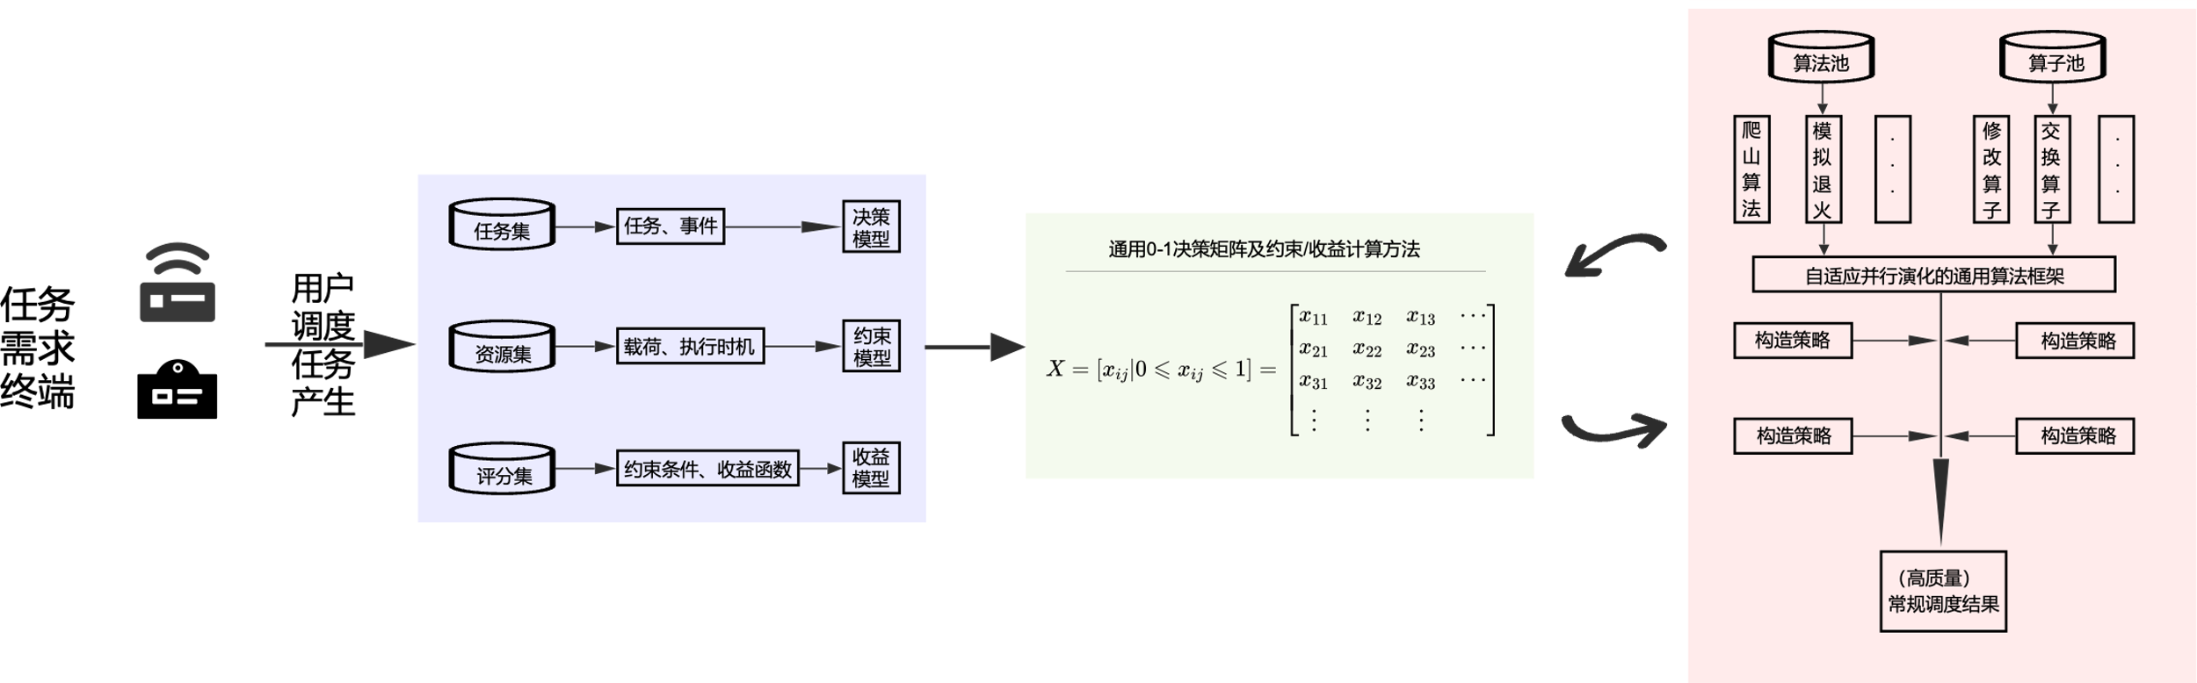
图 2.2.2-4试验任务调度流程
- 任务集
任务集是天基网络智能任务规划问题中待调度任务及其属性的集合，每个任务代表用户在天基网络中的具体需求。这些任务具有一组属性，包括任务编号、任务类型（单向传输任务或双向传输任务）、任务数据量、时间窗口等，用于描述任务的具体要求和约束条件。
将卫星任务调度四元组中的任务集$T$及其中的任务$t_{i}$分别表示为
$$T=\{t_{i}\backslash i=1,2,3,⋯\}$$
$$t_{i}=(E_{i},r_{i})$$
式中，$t_{i}$为第$i$个任务，$i$为任务编号；$E_{i}$为任务$t_{i}$的事件集；$P_{i}^{C}$为任务$t_{i}$的属性集（常量）。
事件集即任务所包含的事件集合，可以定义试验任务的活动事件。任务$t_{i}$的事件集$E_{i}$可表示为
$$E_{i}=\left\{ID_{i},Type_{i},DataSize_{i},TimeWindow_{i}\right\}$$
通过事件集，便可以定义卫星的活动事件，如通信事件、数据传输事件等。
属性集即卫预先赋予任务的固有属性（常量）的集合。任务$t_{i}$的属性集包含任务编号$i$、收益值、写入率、录放比等元素。属性集通常包含元素众多，且因问题而异。
$$r_{i}=(Bandwidth_{i},ProcessingPower_{i},Storage_{i})$$
- 资源集
资源集是试验任务调度问题中各层、各类资源及其属性的集合。资源应被分为不同的层级和类型，以便精确匹配任务需求。资源集包含了天基网络中所有可用于任务执行的资源，包括地面基站、卫星等具体的资源，以及时间窗口、事件执行时机等抽象的、底层性的资源。将其进一步分解为平台集、载荷集、窗口集和事件执行时机集：
$$R=\{P,Q,W,EO\}$$
平台集为平台类资源的合计，应为执行任务的主要载体，记为$P$。平台类资源一般为天基网络调度问题中最顶层的资源，是涵盖其他各类资源的整体性资源。
载荷集是载荷类资源的合计，可以为平台类资源所搭载的仪器、设备、分系统等，是执行任务的直接工具和方法，记为$Q$。
窗口集是窗口类资源的合计，记为$W$。窗口类资源是指包含开始时间、结束时间、所属平台类资源或上级窗口等信息的一个实例化的时间区间，是一种抽象类资源。在天基网络任务调度问题研究中，任务在时间、空间、频域上的时间窗口往往是建模与求解的出发点。窗口集的精确描述有助于确定任务执行的最佳时机，提升任务调度的效率和效果。
尽管时间窗口反映了试验任务可以被执行的机会，但是在实际问题中，试验任务在其时间窗口内可以被执行的机会不止一次。因此，仅通过时间窗口无法确定事件开始、结束的具体时间。对此，将时间窗口进一步离散、抽象为一系列的事件执行时机$EO$，作为决策事件开始、结束时间的直接依据。
- 评分集
评分集包括了约束条件、收益函数等关键元素，是任务调度问题中评价一个解的质量的重要依据。评分集中的约束条件和收益函数共同构成了智能任务规划问题的核心评估标准。在优化过程中，约束条件通常拥有更高的优先级，确保所有约束条件都得到满足后，再尽可能地优化收益函数。评分集为
$$F=\{F^{H},f\}$$
式中，$F^{H}$为约束条件集；$f$为收益函数。
约束条件集是硬约束条件的集合，是试验任务调度过程中必须严格遵守的规则，记为$F^{H}$。常见的约束条件包括：资源容量约束，确保每个任务的资源需求不超过可用资源；时间窗口约束，保证任务在指定的时间窗口内执行；资源冲突约束，避免同一时间段内资源的重复使用。
收益函数是优化天基试验任务调度方案的目标函数，记为$f$；基于决策矩阵$X$计算的当前调度方案收益函数值记为$f(X)$。收益函数的设计应综合考虑任务的成功率、执行效率和用户满意度。常见的收益函数包括：任务成功率，调度成功完成的任务数量；执行时间，任务的完成时长；资源利用率，任务执行过程中资源的使用效率。
收益函数不仅可以是单一指标，也可以是多指标的加权组合，以全面反映任务调度方案的优劣。通过对收益函数的优化，可以在满足约束条件的前提下，最大化调度方案的综合效益。
- 决策变量和决策矩阵
决策矩阵是联系任务集和资源集的关键元素。决策矩阵用于描述“任务-资源”之间的决策关系，建立二者之间的组合优化关系。通过决策矩阵，可以将任务的需求与可用资源进行有效匹配，从而形成具体的任务规划方案。决策矩阵不仅提供了任务规划的数学化描述手段，也是问题求解过程中算法迭代搜索、优化的对象。
基于任务集$T$和资源集$R$，首先通过一个0-1整数变量阐明二者之间存在的决策关系。针对任务集$T$中的任务$t_{i}$，有多个需要被执行的事件$e_{ij}$。由此，本部分通过一个0-1整数变$x_{ij}^{k}$描述这一关系，其表达式如公式2-1下：
$x_{ij}^{k}=\left\{\begin{aligned}1,若事件被执行 \\ 0,其他\end{aligned}\right.$（公式2-1）
式中$E_{i}$为第$i$个任务的事件集；$e_{ij}$为第$i$个任务的第$j$个事件。
随后构造决策变量，在上述决策关系及0-1整数变量$x_{ij}^{k}$的基础上，为进一步统一变量值域、简化形式、便于算法构造，本部分对其进行标准化处理，转化成一个新的0-1决策变量$x_{ij}$(0≤$x_{ij}$≤1)，作为天基网络试验任务调度问题的决策变量，其表达式为公式2-2：
$$x_{ij}=\left\{\begin{aligned}\frac{k}{|EO_{ij}|},若事件e_{ij}{\text{于执行时机}\text{eo}}_{ij}^{k}\text{被执行} \\ 0,若事件e_{ij}\text{不被执行}\end{aligned}\right.,∀i⩽|T|,j⩽|E_{i}|$$
（公式2-2）
由于执行时机编号$k$由1算起，即$1≤k≤{EO}_{ij}$，约定当事件$e_{ij}$不被执行时，$x_{ij}=0$，故决策变量$x_{ij}$的值域可被成功标准化为[0,1]。
在此基础上，天基网络试验任务调度问题的决策矩阵$X$可以由下面的式子表示。决策矩阵$X$可以决定一个任务调度方案：

$$X=\left(x_{ij}\right)=\left(\begin{matrix}x_{11} & x_{12} & ⋯ & x_{1|E_{1}|} \\ x_{21} & x_{22} & ⋯ & x_{2|E_{1}|} \\ ⋮ & ⋮ & & ⋮ \\ x_{|T|1} & x_{|T|2} & ⋯ & x_{|T||E_{|T|}|}\end{matrix}\right)$$

综上，本部分构造了天基网络试验任务调度整数决策变量与决策矩阵，建立了通用决策模型。

2.2.4 面向天基网络试验任务调度的通用化求解方法
面对天基网络试验任务中的复杂调度需求，本部分提出了一种通用的算法框架，为天基网络试验任务调度提供通用、高效的求解手段，旨在为任务调度引擎提供核心算法支撑，从而提升整个网络的效能和稳定性。
- 通用算法框架
基于启发式的快速初始解构造策略，该策略通过启发式算法，根据“预分配+紧前安排”的原则，为任务事件安排最早的、满足约束的执行时机，帮助算法快速进入高质量的可行域空间。
基于并行搜索的通用局部优化策略，通过启动多个局部搜索算法，并行地探索不同的搜索路径，利用多样的邻域算子和历史最优解，快速且高效地进行局部优化。
基于竞争的算法算子自适应选择策略，收集并行策略中各算法的历史最优解集，挑选高质量解构建当前最优解集，并通过定量评估算法和算子的贡献度，更新其使用频率，实现算法和算子的动态优化。
基于种群演化的全局优化策略，通过交叉、修复等演化算子在当前最优解集的基础上进行全局优化，赋予算法跳出局部最优的能力，进一步扩大解空间，提高算法的全局寻优能力。
- 基于启发式的快速初始解构造策略
在天基网络试验任务的复杂环境中，快速找到一个可行的初始解是优化过程的关键。
- 任务排序：按照试验任务的发布时间对任务集进行排序。
- 预分配：依次选择任务事件，记录通信基站和卫星的执行时机数量，采用轮盘赌方式将事件预分配给一个卫星或测站。
- 紧前安排：根据启发式原则，为试验任务安排最早的、满足约束条件的执行时机。若未遍历全部任务事件，则返回上一步；否则进入下一步。
- 输出初始解集：随机生成若干个初始解，组成初始解集。
- 基于并行搜索的通用局部优化策略
天基网络试验任务需要在大量可能的调度方案中找到最优解，并行搜索策略通过运行多个局部搜索算法，满足算法框架对局部寻优能力和时间复杂性的需求。
- 初始解分配：从当前最优解集中挑选若干解，分配给不同线程作为初始解。
- 并行选择算法：各线程从算法池中选择一个局部搜索算法。
- 并行运行算法：各线程并行运行选定的局部搜索算法，并根据历史最优解集和使用频率进行动态调整。
- 输出历史最优解集：在限定时间或迭代次数后，各线程输出历史最优解集。收集多种可能的最优解，为后续优化提供基础。
在该策略中，算法池储存了多种局部搜索算法，供各线程选用。在算法池中，每一个算法均被赋予了一个使用概率。起初，各算法的使用概率是相同的，在后续“竞争”策略将被逐代更新。特别地，算法迭代优化的过程可视为不断优化决策矩阵。
在上述局部搜索算法每一次构造邻域解的过程中，算子池将提供可用的局部搜素算子。在算子池中，每个算子也均被赋予了一个使用概率，各算法根据此概率进行算子选择。与算法池相似，各算子最初的使用概率是相同的，并在后续“竞争”策略被逐代更新。
- 基于竞争的算法算子自适应选择策略
- 合并历史最优解集：各线程输出历史最优解集，主线程合并这些解集。
- 遴选当前最优解集：按照评分降序挑选前若干个解构建当前最优解集。
- 算法、算子竞争与使用概率更新：计算各算法和算子的贡献度，更新使用概率。
- 算法、算子淘汰：淘汰贡献度持续较低的算法和算子，实现“优胜劣汰”。
在天基网络试验任务中，不同任务和资源组合对算法和算子的需求不同，通过竞争策略动态调整算法和算子的使用概率，提高了算法的适应性和求解效率。
- 基于种群演化的全局优化策略
- 构建父代种群：将当前最优解集作为父代种群，并随机配对。这一步模拟天基网络中不同任务调度方案的组合。
- 交叉与修复：根据交叉概率实施交叉算子，若子代个体违反约束，则进行修复。交叉和修复算子确保了解的多样性和可行性。
- 构建子代种群：将修复后的子代个体存入子代种群。
当前最优解集更新：合并父代和子代种群，挑选评分最高的若干个个体，构建新的当前最优解集。

2.3天基网络调度任务上链
在天基网络试验任务中，通过将任务调度框架与区块链技术相结合，可以大幅提升任务调度的效率、安全性和透明度。区块链的智能合约和不可篡改的数据记录能力，为天基网络任务调度提供了一个可靠的执行环境。

2.3.1试验任务与子链、主链的数据传输
所有天基网络任务数据存储在主链上，通过区块链技术的固有特性，确保数据的高安全性和不可篡改性。业务子链的数据需要定期或实时地存储到主链上，以保证数据的一致性和完整性。假设业务子链中的区块序列为$B_{s1},B_{s2},B_{s3},…,B_{sm}$，主链中的区块序列为$B_{m1},B_{m2},B_{m3},…,B_{mn}$。每个区块包含以下内容：
业务子链区块$B_{si}$包含：数据$D_{si}$、前一个区块的哈希值$H(B_{si−1})$、当前区块的哈希值$H(B_{si})$。
主链区块$B_{mi}$包含：业务子链区块的哈希值$H(B_{si})$、前一个主链区块的哈希值$H(B_{mi−1})$、当前主链区块哈希值$H(B_{mi})$。
每个试验任务的数据$D_{si}$首先存储在业务子链的区块$B_{si}$中，业务子链的每个区块通过包含前一个区块的哈希值形成链条结构。公式2-3描述了存储过程。
$\begin{aligned}&B_{si}=\{D_{si},H(B_{si−1}),H(B_{si})\} \\ &H(B_{si})=H(D_{si}∥H(B_{si−1}))\end{aligned}$（公式2-3）
定期或实时地将业务子链区块的哈希值$H(B_{si})$转移到主链的区块$B_{mi}$中，以确保业务子链的数据在主链上有可靠的记录。公式2-4描述了数据从子链向主链转移的过程。
$\begin{aligned}B_{mi}=\{H(B_{si}),H(B_{mi−1}),H(B_{mi})\} \\ H(B_{mi})=H(H(B_{si})∥H(B_{mi−1}))\end{aligned}$（公式2-4）
主链区块通过包含前一个区块的哈希值和业务子链区块的哈希值形成链条结构。这确保了业务子链的哈希值（及其数据）在主链上被记录，保证了数据的完整性和一致性。公式2-5表示了保证数据的完整性的流程。
$H(B_{mi})=H(H(B_{si})∥H(B_{mi−1}))$（公式2-5）
同时为了确保确保业务子链与主链之间的有效通信，假设业务子链A与主链B之间的通信，通过跨链通信协议实现。具体流程如下：
交易提醒，业务子链A上的节点$n_{A}$通过跨链通信协议向主链B提交交易${tx}_{A}$,$tx_{A}→IBC→B$；交易验证，主链B上的中继节点$n_{B}$接收到交易${tx}_{A}$，并进行验证，$Verify(tx_{A},n_{B})$；状态更新，验证通过后，主链B更新状态并将结果反馈给业务子链A，$State(B)→IBC→A$；结果确认，业务子链A接收到主链B的反馈结果，更新本地状态，$UpdateState(A)$。

2.3.2区块链中天基网络试验任务调度业务逻辑
天基网络任务调度的业务逻辑主要包括任务生成与上传、主链与子链的交互以及任务调度与执行。业务逻辑如图2.2.2-5所示。

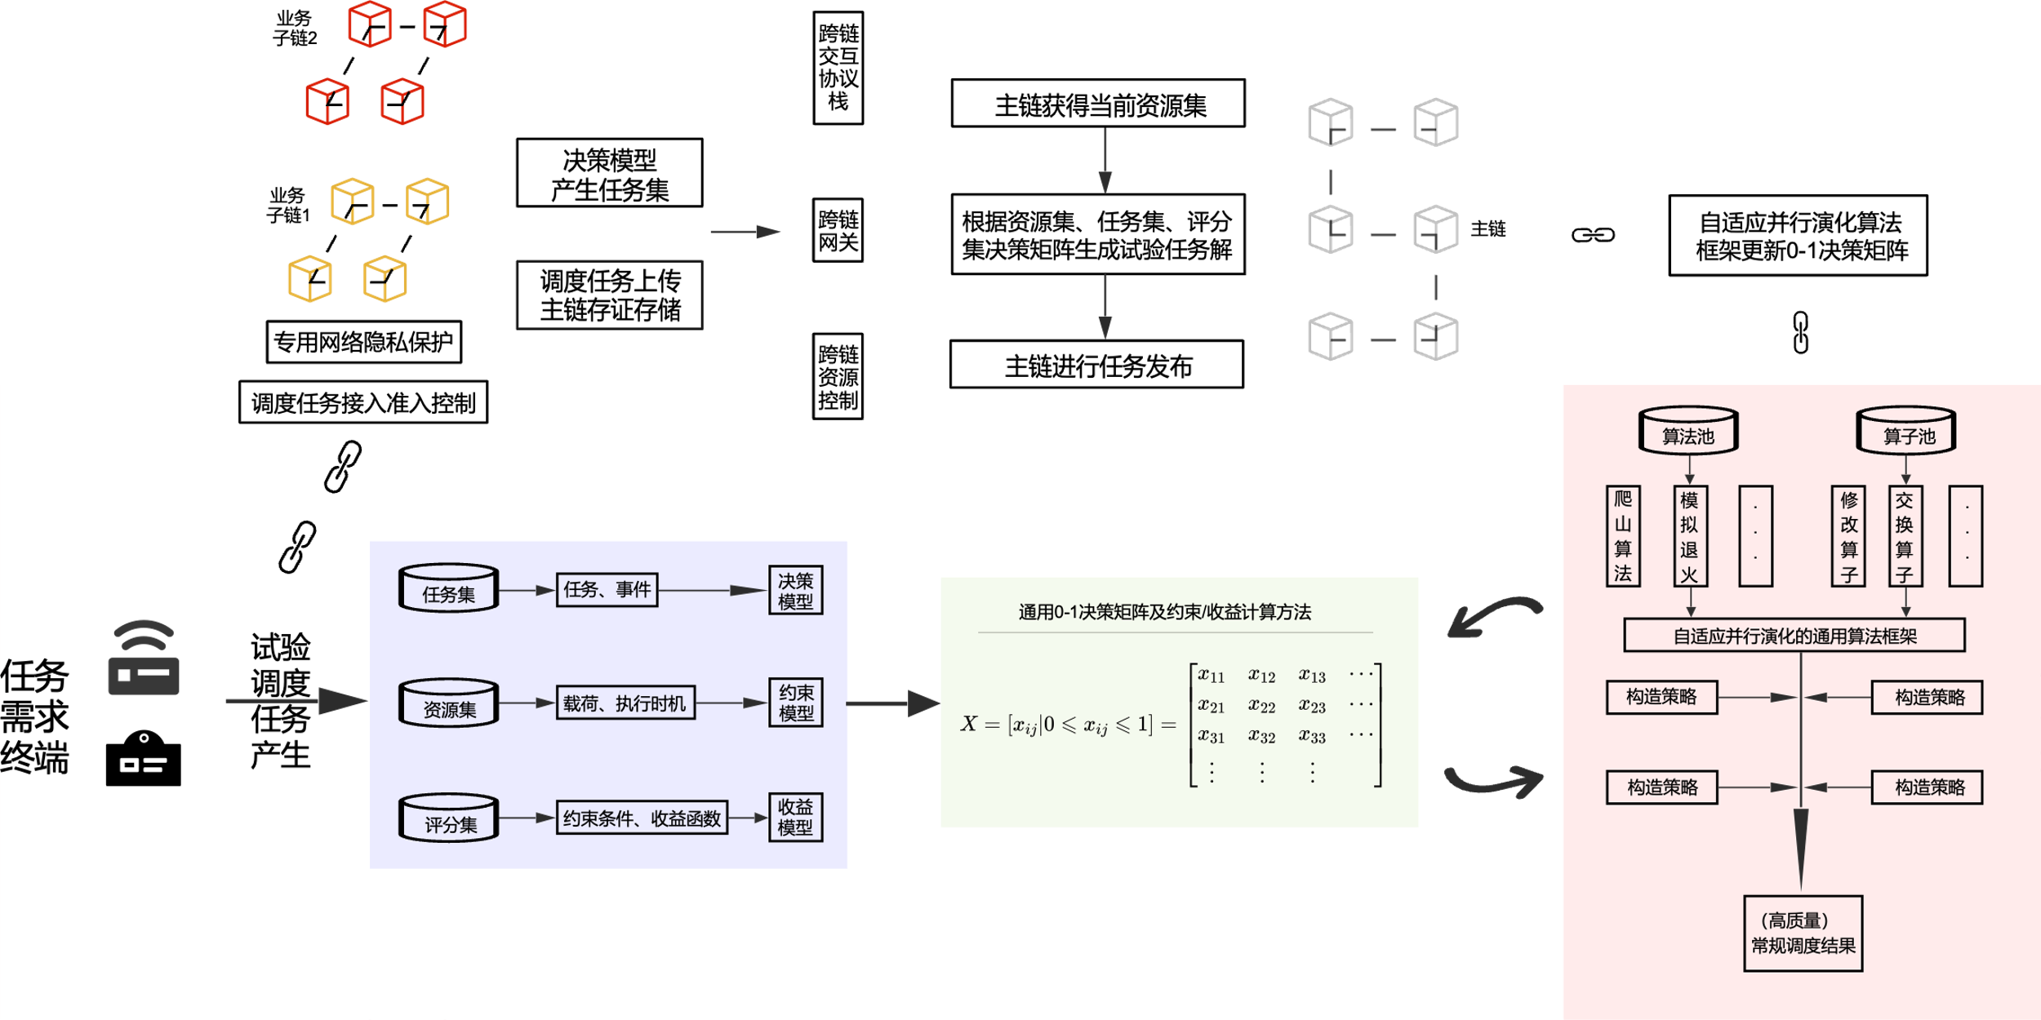
图 2.2.2-5试验任务业务逻辑
以下详细说明这两个主要部分：
- 任务生成与上传
任务生成：试验终端通过感知环境和任务需求生成天基网络任务。这些任务详细信息包括任务的目标、时间窗口、所需资源和优先级等。
任务上传：任务需求通过专用的安全网络上传至相应的业务子链，以确保数据的隐私和安全。
任务存储与验证：业务子链在接收到任务数据后，会进行数据完整性和真实性验证。验证通过后，任务数据被存储在子链的分布式账本上，同时任务数据的哈希值和摘要信息上传至主链进行存证。
- 任务调度与执行
任务调度方案生成：主链根据优化决策矩阵，生成最终的任务调度方案。该方案具体包括每个试验任务事件的执行时机、分配到的卫星资源、预期收益和约束条件等详细信息。
结果存储与反馈：试验任务执行结果和相关数据实时更新到主链与业务子链。用户可以通过前端应用查看任务执行状态、调度结果和相关性能指标。通过标准化的API接口，第三方应用也能集成进来，扩展系统功能，提供更多的数据分析和应用服务。
决策矩阵的更新：主链计算中心通过自适应并行演化算法框架更新0-1决策矩阵以确保任务调度方案的最优性和高效性。具体而言，自适应并行演化算法框架包含多个互补的优化算法（如遗传算法、模拟退火算法和粒子群优化等），这些算法并行运行，通过不断迭代和进化搜索全局最优解。

4. 天基网络分布式试验智能管控演示验证系统研制
天基网络分布式试验智能管控演示验证系统旨在开发一套软硬件系统，对试验数据进行管控和智能分析。系统将对基于分层联盟链试验数据管控架构设计进行软件实现，集成面向天基网络试验任务的智能规划技术和试验终端故障智能化分析技术的相关算法，并通过大模型技术对试验数据进行智能分析，形成故障处置问答及试验报告自动生成。

4.1系统规划设计

系统设计规划如图4-1所示：
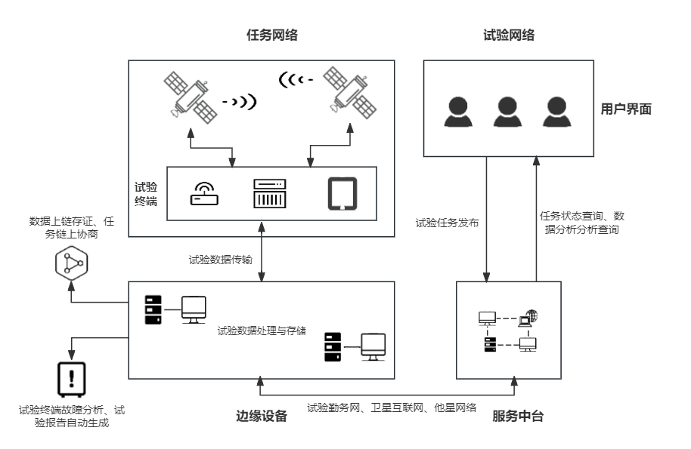
图4-1系统组成
- 任务网络
任务网络是天基网络中专门用于试验任务的数据传输和处理系统。它独立于常规试验网络，确保试验数据的专用性和安全性。任务网络采用高带宽、低延迟的通信协议，以确保试验数据的实时传输和高效处理。网络中部署了多个试验终端和边端设备，形成一个高度集成和协同的试验环境。通过使用专用的通信链路和加密技术，任务网络可以有效防止数据泄露和干扰，保证数据的完整性和机密性。
- 试验网络
试验网络是用于管理和执行天基网络中的常规任务，与任务网络相互独立。试验网络包含应用和边端设备，通过区块链技术实现数据的验证、存储和更新。试验网络采用分布式账本技术，确保所有任务数据在区块链上具有不可篡改和可追溯的特性。试验网络中分层联盟链负责协调任务调度、资源分配和数据管理，确保任务执行的高效性和可靠性。通过链上协商，试验网络可以实现自动化的任务发布和管理，提升系统的运行效率。
- 试验终端
试验终端是任务网络中的核心设备，负责生成、采集和初步处理试验数据。试验终端采用先进的传感器和数据采集技术，能够实时监测和记录环境参数和任务状态。数据通过加密传输协议传送到边端设备，确保传输过程中的数据安全性。试验终端还配备了本地处理能力，可以对采集的数据进行预处理和筛选，减少数据传输的负担，提高数据处理的效率。
- 边端设备
边端设备是分布在试验网络中的数据处理和存储单元，与试验终端相连接，负责接收和处理来自试验终端的试验数据。
边端设备采用区块链技术对所辖终端设备数据进行验证、存储和更新，确保数据的不可篡改和全程可追溯。通过分布式账本技术，管理和记录所有任务数据和操作日志，提供高可靠性和高安全性的存储环境。除此之外，边端设备与任务网络中的应用进行数据交互，发布任务和接收数据，形成完整的任务管理闭环。
- 服务中心
服务中心是试验网络中的数据汇总和管理中心，负责对来自边端设备的数据进行综合分析和管理。
- 用户界面
用户界面为试验任务用户开发。在用户界面上，用户可以提交任务、查看任务状态和获取试验结果。用户界面采用前端开发技术，提供友好的用户界面和丰富的功能模块，用户界面可以通过应用进行任务管理、数据分析和系统监控。用户界面还提供标准化的API接口，支持第三方应用的集成，扩展系统的功能和互操作性。通过与区块链技术的结合，应用可以确保数据的安全性和透明性，为用户提供可靠的任务管理平台。

4.2 系统架构设计
天基网络分布式试验智能管控演示验证平台旨在为用户提供可视化平台，提升试验任务的规划和执行效率。本系统的架构包含用户接口层、系统业务层、功能模块层、数据治理层、基础设施层和管理服务层。系统架构如图4-2所示：
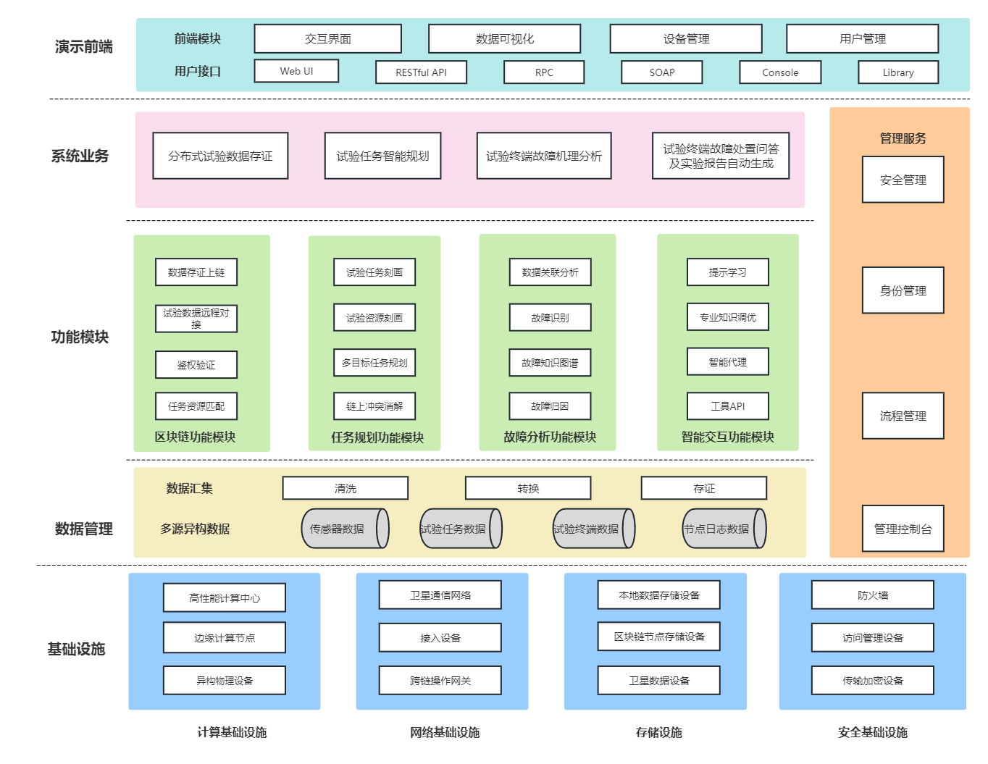
图4-2系统架构
- 演示前端
演示前端作为区块链系统的关键组成部分，主要负责为用户提供便捷的交互界面和丰富的操作体验。演示前端模块包括前端模块、交互界面、数据可视化、设备管理和用户管理等功能。具体来说，前端模块通过Web UI提供图形化的网页用户界面，使用户可以通过浏览器轻松访问和操作系统。交互界面不仅简化了用户与系统的交互过程，还提高了操作的直观性和易用性。
数据可视化功能通过将复杂的数据转化为直观的图形和图表，帮助用户更好地理解和分析系统数据。设备管理功能则专注于管理和控制系统中的各类设备，确保设备的正常运行和高效使用。同时，用户管理功能通过对用户及其权限的管理，确保系统的安全性和用户操作的合规性。通过这些功能的集成，演示前端模块不仅提升了用户的操作体验，还为系统的演示和验证提供了有力支持。
- 系统业务层
系统业务层涵盖了系统核心功能的实现，确保系统能够满足各种业务需求。分布式试验数据存证业务通过分布式存储技术保障数据的真实性和不可篡改性，确保数据的完整性和可靠性；试验任务智能规划业务使用人工智能和机器学习算法，优化试验任务的分配和执行，提高效率和准确性；试验终端故障分析业务监测设备的故障，提供故障检测和诊断功能；试验终端故障响应处置快速响应和处理终端设备的故障；基于大模型的故障处置问答和试验报告自动生成模块通过自动化和智能化手段实现即时故障处置问答支持，提高故障处理的效率和效果，基于试验数据快速生成试验报告，提升用户现场处置能力。
- 功能模块
功能模块是系统功能实现的具体模块，分为五个主要子模块。其中数据存证模块、任务规划模块和故障分析模块分别基于研究内容1、2、3的成果。智能交互模块基于大模型技术，通过提示学习、专业知识纯化、智能代理和工具API等技术提供智能化的人机交互和自动化支持，提升系统的智能化水平和用户体验。
智能交互模块研究基于多端接入大模型的故障定位技术，构建试验活动GPT训练集，引入AI引擎作为故障处置方案提供者，完成故障运维全生命周期闭环。
模块构建自定义大模型提示词模板，如试验报告框架、故障报告大纲等，通过基于大模型的智能代理完成汇集多方数据的报告生成。智能代理组成如图4-3所示。
图4-3智能代理组成
除此之外，智能代理可以实现故障处置问答支持。通过自然语言理解模块读取输入后结合记忆模块生成内容，并调用相应的数据查询API进行数据填充，最终组织生成包含实时数据的输出，赋予大模型灵活的新鲜数据组织功能，实现与整个系统的自然语言交互。大模型智能代理与整个故障运维系统的关系如图4-5所示。

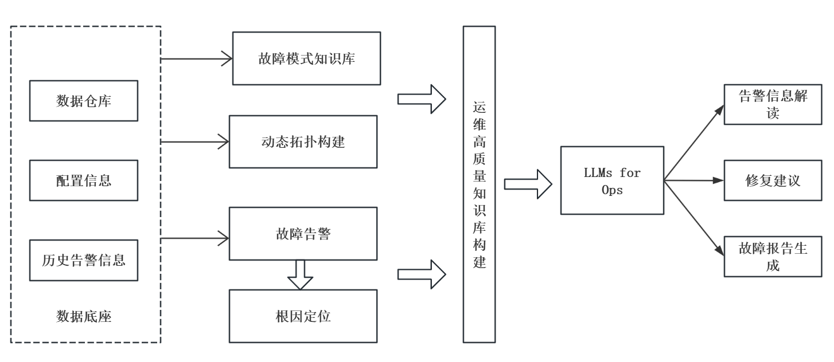
图4-5大模型智能代理与故障运维系统关系
- 管理服务
管理服务层提供对系统的全面管理和控制，确保系统的安全、稳定和高效运行。安全管理通过多层次的安全策略和措施，保护系统免受各种安全威胁，确保数据和系统的安全性。身份管理通过统一的身份认证和授权机制，管理用户身份和权限，确保系统的访问安全和合规性。流程配置与监控提供对系统内各种业务流程的配置和监控功能，帮助管理人员实时掌握系统运行状态，及时发现和解决问题。任务配置平台为用户提供一个直观易用的平台，用于配置和管理各种任务，支持任务的分配、调度和执行。集成方案配置通过统一的接口和配置管理，确保系统各部分的无缝集成和协同工作。管理控制台提供一个集中的管理界面，方便运维人员进行系统的日常管理和维护，提高管理效率。
- 数据中台
数据中台部分负责系统中数据的收集、清洗、转换和存储，确保数据的质量和可用性。数据汇集模块通过多种方式收集系统中产生的数据，包括传感器数据、试验任务数据和节点日志数据。清洗过程对收集到的数据进行预处理，去除噪音和错误数据，确保数据的质量。转换过程将不同格式的数据转换为统一的格式，便于后续的处理和分析。存证过程将处理后的数据安全地存储在合适的位置，确保数据的持久性和可靠性。多源异构数据模块处理来自不同来源和格式的数据，通过数据融合和标准化，确保数据的一致性和可用性，提高数据的质量和利用价值。
- 基础设施
基础设施部分提供系统运行所需的硬件和网络支持，确保系统的高性能和可靠性。
计算设施包括高性能计算中心、边端计算节点和异构物理设备。高性能计算中心提供强大的计算能力，支持复杂计算任务的高效执行。边端计算节点分布在网络边端，提供低延迟的计算支持，适用于实时性要求高的应用。异构物理设备包括各种不同类型的计算设备，满足多样化的计算需求。
网络基础设施包括卫星通信网络、接入设备和跨域传输网关。卫星通信网络提供广域覆盖的通信网络，确保数据传输的稳定性和可靠性。接入设备支持多种网络接入方式，确保系统的灵活性和可扩展性。跨域传输网关支持不同网络域之间的数据传输和通信，确保数据在不同域之间的流动和交换。
存储设施包括本地数据存储设备、区块链节点存储设备和卫星数据设备。本地数据存储设备提供高效的数据读写能力，确保数据的快速访问和存储。区块链节点存储设备通过分布式存储技术，确保数据的安全性和可靠性。卫星数据设备用于存储和处理通过卫星传输的数据，确保数据的全面性和一致性。
安全基础设施包括防火墙、访问管控设备和传输加密设备。防火墙保护系统免受外部攻击，确保网络的安全性。访问管控设备管理和控制系统的访问权限，确保只有授权用户可以访问系统。传输加密设备对数据传输进行加密，确保数据在传输过程中的安全性。

4.3软件设计
基于服务架构的理念，可以将分布式试验数据管控系统拆分为若干独立的服务，每个服务专注于单一职责，相互协作以完成复杂的业务流程。
表2.2.4-1展示了具体的服务拆分设计。
表2.2.4-1服务拆分设计
功能模块 | 服务 | 功能描述 | 实现方案
区块链存证功能模块 | 区块链数据管理服务 | 管理和维护分布式账本上的数据，确保其安全性、一致性和可追溯性，如数据存证和智能合约的执行。 | 双层联盟链技术
区块链存证功能模块 | 身份验证服务 | 处理所有用户的认证和授权需求，负责验证用户和设备的身份，确保系统的安全性和数据的真实性 | 去中心化身份验证技术
区块链存证功能模块 | 区块链共识服务 | 使用共识机制处理区块链 ，确保分布式网络中的所有节点就交易数据的有效性和顺序达成一致 | 共识机制优选技术
智能规划模块 | 试验任务需求刻画服务 | 负责刻画试验任务需求，包括响应时间、通信速率和信号处理能力等 | 数学建模
智能规划模块 | 天基网络资源刻画服务 | 负责刻画天基网络资源，如频谱资源、带宽资源等 | 数学建模
智能规划模块 | 任务智能规划服务 | 负责对用户的试验任务进行智能规划，包括任务建模、需求资源建模和任务-资源匹配建模。 | 遗传算法、线性规划等人工智能算法
智能规划模块 | 任务冲突消解服务 | 利用区块链技术提供任务冲突协商与消解。 | 区块链技术
故障管理功能模块 | 故障识别服务 | 使用传感器数据和日志识别并诊断系统故障。 | 人工智能算法
故障管理功能模块 | 故障知识图谱服务 | 构建和利用知识图谱分析和理解各种系统故障的关系及其后果。 | 知识图谱工具
故障管理功能模块 | 故障因果推导服务 | 推导识别的故障背后的因果关系以支持根本原因分析。 | 人工智能算法
故障管理功能模块 | LLM智能代理服务 | 利用大型语言模型自动进行决策制定，并智能地与用户或其他系统互动。 | 大模型技术
系统管理模块 | API网关 | 作为系统入口，管理并路由外部请求到下游服务，提供负载均衡、日志记录等功能。 | AWS API Gateway
系统管理模块 | 通知和报告服务 | 生成并管理系统活动和用户需求的警报、通知和报告。 | SMT技术
 | 日志和监控服务 | 收集、存储和分析日志以监控系统本身健康状况。 | 系统监控技术。
 | 用户管理服务 | 管理用户资料、认证信息及访问权限。 | Spring Boot、PostgreSQL
前端模块 | 前端用户界面服务 | 提供图形用户界面，供用户互动和操作系统功能。 | RESTful APIs

4.4硬件设计
表2.2.4-2硬件设计表
硬件设备类别 | 功能描述 | 条目
服务器 | 托管和运行系统的各种微服务。 | 物理服务器、虚拟机、云基础设施服务。
网络设备 | 确保数据在系统各部分间可靠和高效地传输。 | 路由器、交换机、负载均衡器、防火墙。
存储设备 | 用于数据的持久化存储，确保数据安全和备份。 | 硬盘驱动器（HDD）、固态硬盘（SSD）、网络附加存储（NAS）、存储区域网络（SAN）。
数据采集设备 | 从试验和传感器设备收集原始数据。 | 传感器、数据采集卡、专用的数据记录器。
安全设备 | 保护系统免受外部攻击和内部泄露。 | 硬件安全模块（HSM）、物理和逻辑访问控制系统。
备份与恢复硬件 | 确保数据的持久性和在系统故障时的恢复。 | 备份服务器、磁带库和其他备份媒体。
终端设备 | 提供用户与系统交互的界面。 | 个人计算机、移动设备和专用的终端。

(四)考核指标。
- 带宽充足条件下试验数据上链吞吐量不少于2000tps；
- 试验活动数据不少于3种；
- 完成2项软件著作权申报；
- 完成2项专利申报。

(五)预期取得效益。
填写说明：必填。基础研究项目侧重论述研究成果支撑关键组部件设计研发、关键工作过程质效提升的效用，以及转入后续应用研究，继续提升技术就绪度的可行性；应用研究项目侧重论述研究成果支撑卫星互联网系统及其子系统、组部件提升功能性能指标和产品化程度的效用：开发研究项目侧重论述研究成果支撑工艺改进、产能提升、成本控制的效用。同时，要阐述通过项目研究，预期在提升集团公司科研能力方面取得的成效。
天基网络分布式试验智能管控与数据分析技术的预期效益将体现在多个方面，包括提升试验效率、保障数据安全、加速故障定位、优化资源利用和推动科技创新等。
首先，通过智能试验管控技术，项目预期能够显著提升试验任务的执行效率。智能规划和任务调度算法的应用，将使得试验任务能够在资源约束和时间限制下得到更好的优化，从而提高试验任务的完成效率。智能管控系统能够实现自动化的任务分配和调度，减少人工干预，降低试验任务的执行时间，提升试验的整体效率。
其次，基于区块链的数据管控技术将提高试验数据的安全性和可信度。基于区块链技术的分布式试验数据存证系统，将确保试验数据的完整性和不可篡改性，防止数据被篡改或丢失。同时，智能管控系统还将提供安全的数据传输和存储机制，保障试验数据的安全性和隐私保护，为用户提供可信赖的数据管理服务。
第三，试验终端故障智能化分析技术的应用将加速故障定位和处理的速度。通过实时监测和自动诊断试验终端的故障，系统能够快速定位故障原因，并生成详尽的故障分析报告，使得运维人员能够迅速采取有效的措施进行修复，减少故障对试验任务的影响，提高试验的可靠性和稳定性。
第四，智能管控技术的应用还将优化资源的利用，实现资源的最大化配置。通过智能化的试验任务规划和调度，系统能够实现试验资源的合理分配和调度，减少资源的闲置和浪费，提高资源的利用率。同时，智能管控系统还能够根据实时变化的试验需求和环境条件，动态调整资源配置方案，实现资源的灵活调度和管理。
最后，天基网络分布式试验智能管控与数据分析技术的推广应用将推动科技创新和产业发展，推动天基网络技术在航天、通信、军事等领域的广泛应用和发展。

三、任务分解
填写说明：必填。重大项目必须做任务分解；存在拟外协委托工作的项目，必须做任务分解；项目周期不超过1年的基础研究项目可不做任务分解。原则上项目下设任务应与“项目整体情况”章节中的“主要研究内容”有明确对应关系，做到研究内容全覆盖、对应清晰。相关内容将做为项目日常管理调度、考核激励、检查验收等工作的细化参照依据。

（一）任务分解情况。
填写说明：围绕项目目标，阐述任务分解情况，并简要说明各任务在项目中的具体作用，相互之间的逻辑关系，建议用图表描述。
天基网络分布式试验智能管控与数据分析技术研究总共分为4个任务，包含基于区块链的分布式试验数据存证技术研究、面向天基网络试验任务的智能规划技术研究、试验终端故障智能化分析技术研究和天基网络分布式试验智能管控演示验证系统研制。4个任务关系如图5-1所示，基于区块链的分布式试验数据存证技术是本项目的数据底座和存储支撑；面向天基网络试验任务的智能规划技术为试验任务规划提供全局指导，确保资源最优配置和任务高效执行；试验终端故障智能化分析技术支持监测、自动诊断并生成故障分析报告，提升试验的可靠性和稳定性；天基网络分布式试验智能管控演示验证系统是前三个研究内容的成果集成，通过实际场景验证其有效性和可行性，为用户提供全面的技术支撑和高效的试验服务。

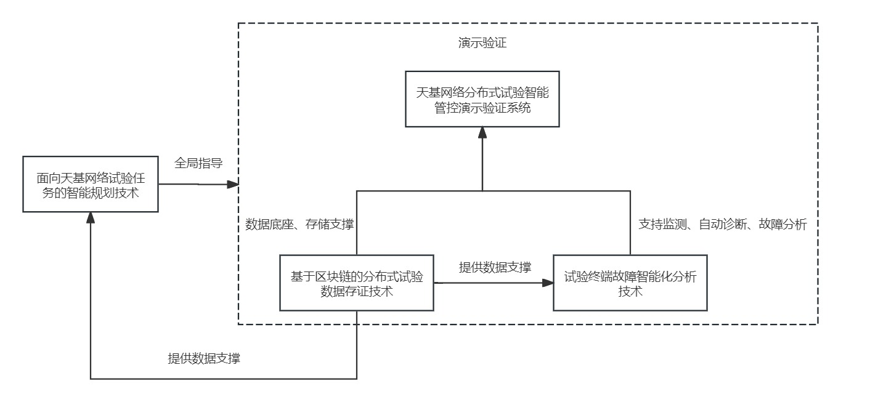

图 5-1 任务关系图

